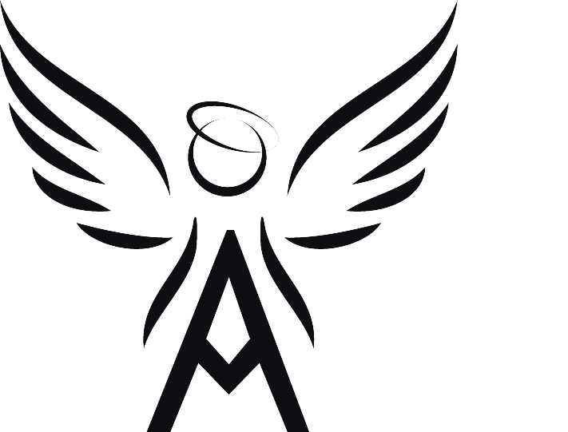
Anneli-Marie-Stiftung
Leipziger Straße 11 – 13
01662 Meißen
Tel.: 0162/2744630
E-Mail: info@anneli-marie.com

Anmeldung

Hiermit melde ich, mich/ mein Kind

Nach- und Vorname des Teilnehmers Geburtsdatum Geburtsort

Nach- und Vorname des Erziehungsberechtigten Telefon privat Telefon dienstl.

Straße PLZ Ort

E-Mail Vorkenntnisse

verbindlich zum Kreativkurs „Rund ums Papier“ an.

Ort: Anneli-Marie-Stiftung, Leipziger Str. 12, Meißen

Zeit: ab dem 25. April 2023 immer dienstags
- von 16:00 Uhr - 17:30 Uhr (außer in den Ferien)

Zeitraum: 10 Einheiten

Kosten: Dieser Kurs wird vollständig von der Anneli-Marie-Stiftung gefördert. Materialien werden gestellt.

Es gelten die Allgemeinen Geschäftsbedingungen (AGB) der Anneli-Marie-Stiftung, in der derzeit gültigen Fassung.

, den
Ort Datum Unterschrift

